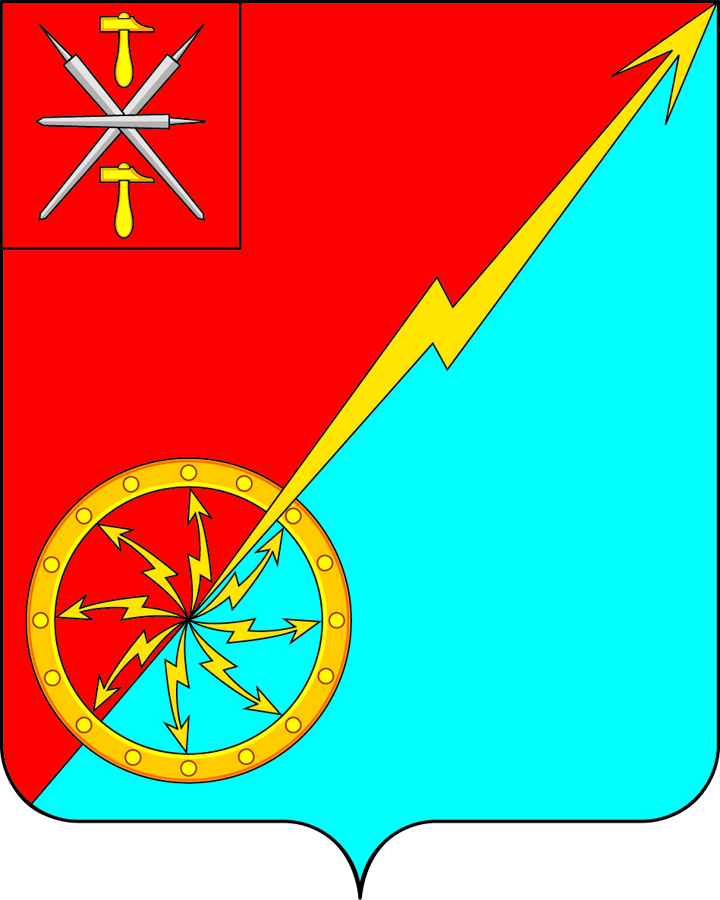
Собрание депутатов муниципального образования
город Советск Щекинского района
III созыва
РЕШЕНИЕ

от 20 мая 2016 года | № 31-97

О создании муниципального дорожного фонда
муниципального образования город Советск Щекинского района

В соответствии с Бюджетным кодексом Российской Федерации, Федеральным законом от 06.10.2003 №131-ФЗ «Об общих принципах организации местного самоуправления в Российской Федерации», на основании статьи 7 Устава МО город Советск Щекинского района, Собрание депутатов МО город Советск Щекинского района РЕШИЛО:
- Создать муниципальный дорожный фонд МО город Советск Щекинского района.
- Утвердить Порядок формирования и использования муниципального дорожного фонда МО город Советск Щекинского района (приложение).
- Контроль за выполнением настоящего решения возложить на главу администрации МО город Советск Щекинского района (Мясоедов Н.В.).
- Настоящее решение обнародовать путем размещения на официальном сайте муниципального образования город Советск Щекинского района и на информационном стенде администрации муниципального образования город Советск Щекинского района по адресу: Тульская область, Щекинский район, г. Советск , пл.Советов, д.1.
- Настоящее решение вступает в силу со дня официального обнародования.

Глава муниципального образования
город Советск Щекинского района Ермакова Н. Б.

Приложение
к Решению Собрания депутатов
МО город Советск
Щекинского района
от 20 мая 2016 года № 31-97

ПОРЯДОК
формирования и использования муниципального дорожного фонда муниципального образования город Советск Щекинского района

Порядок формирования и использования муниципального дорожного фонда МО город Советск Щекинского района (далее – Порядок) разработан на основании пункта 5 статьи 179.4 Бюджетного кодекса Российской Федерации, Федерального закона от 06.10.2003 № 131-ФЗ «Об общих принципах организации местного самоуправления в Российской Федерации», Федерального закона от 08.11.2007 № 257-ФЗ «Об автомобильных дорогах и дорожной деятельности в Российской Федерации и о внесении изменений в отдельные законодательные акты Российской Федерации», Устава муниципального образования город Советск Щекинского района.

- Общие положения

1.1. Муниципальный дорожный фонд (далее – дорожный фонд) – часть средств бюджета МО город Советск Щекинского района, подлежащая использованию в целях финансового обеспечения дорожной деятельности в отношении автомобильных дорог в границах населенного пункта.
1.2. Муниципальный дорожный фонд может быть направлен на финансовое обеспечение дорожной деятельности в отношении автомобильных дорог местного значения в границах населенного пункта, капитального ремонта и ремонта дворовых территорий многоквартирных домов, проездов к дворовым территориям многоквартирных домов.
1.3. Средства муниципального дорожного фонда имеют целевое назначение и не подлежат изъятию или расходованию на нужды, не связанные с обеспечением дорожной деятельности.

2. Формирование бюджетных ассигнований
муниципального дорожного фонда

2.1. Объем бюджетных ассигнований муниципального дорожного фонда формируется в составе бюджета МО город Советск Щекинского района и ежегодно утверждается Решением Собрания депутатов муниципального образования город Советск Щекинского района «О бюджете муниципального образования город Советск Щекинского района на очередной финансовый год и плановый период».
2.2. Базовый объем бюджетных ассигнований муниципального дорожного фонда устанавливается в объеме, не менее прогнозируемых доходов бюджета МО город Советск Щекинского района, установленных пунктом 2.3. настоящего Положения.
2.3. Доходы дорожного фонда формируются за счет:
а) остатка средств фонда на 1 января очередного финансового года (за исключением года создания дорожного фонда);
б) средств бюджета муниципального образования, в том числе:
- за счет части средств от поступления земельного налога;
- санкций за нарушение обязательств, условий муниципальных контрактов, финансируемых из средств дорожного фонда, - в размере 100%;
- денежных средств, внесенных участником конкурса или аукциона, проводимых в целях заключения муниципального контракта, финансируемого за счет средств муниципального дорожного фонда, в качестве обеспечения заявки на участие в таком конкурсе или аукционе в случае уклонения участника конкурса или аукциона от заключения такого контракта и в иных случаях, установленных законодательством Российской Федерации;
в) субсидий из федерального бюджета и бюджета Тульской области на финансирование дорожной деятельности в отношении автомобильных дорог общего пользования местного значения; а также капитальный ремонт и ремонт дворовых территорий многоквартирных домов, проездов к дворовым территориям многоквартирных домов населенных пунктов;
г) безвозмездных поступлений от физических и юридических лиц на финансовое обеспечение дорожной деятельности, в том числе добровольных пожертвований, в отношении автомобильных дорог общего пользования местного значения - в размере 100%.
2.4. Объем бюджетных ассигнований дорожного фонда подлежит корректировке в текущем финансовом году с учетом разницы между фактически поступившим в отчетном финансовом году и прогнозировавшимся при его формировании объемом указанных в пункте 2.3. настоящего Положения доходов бюджета муниципального образования город Советск Щекинского района.
2.4.Денежные средства дорожного фонда, не использованные в текущем финансовом году, направляются на увеличение расходов дорожного фонда в очередном финансовом году.

- Использование средств муниципального дорожного фонда

3.1. Средства муниципального дорожного фонда направляются на:
- содержание и ремонт улично-дорожной сети общего пользования местного значения и сооружений на них, в том числе автомобильных дорог общего пользования местного значения и сооружений на них, относящихся к муниципальной собственности;
- проектирование, строительство (реконструкцию) и капитальный ремонт улично-дорожной сети общего пользования местного значения и сооружений на них, в том числе автомобильных дорог общего пользования местного значения и сооружений на них;
- капитальный ремонт и ремонт автомобильных дорог общего пользования населенного пункта;
- капитальный ремонт и ремонт дворовых территорий многоквартирных домов, проездов к дворовым территориям многоквартирных домов населенного пункта;
- приобретение дорожно-строительной техники, необходимой для осуществления дорожной деятельности;
- оформление прав собственности на улично-дорожную сеть общего пользования местного значения и земельные участки под ними, в том числе на автомобильные дороги общего пользования местного значения и сооружений на них;
- на осуществление иных полномочий в области использования улично-дорожной сети общего пользования местного значения, в том числе автомобильных дорог общего пользования местного значения и сооружений на них, и осуществление дорожной деятельности в соответствии с законодательством Российской Федерации.
3.2. Использование средств фонда осуществляется в соответствии со сводной бюджетной росписью и в пределах объема муниципального дорожного фонда.
3.3. Средства дорожного фонда, не использованные в течение года, не подлежат изъятию на другие цели и учитываются при финансовом обеспечении на последующие периоды.

- Отчетность и контроль за формированием и использованием средств муниципального дорожного фонда
4.1. Главный распорядитель бюджетных средств дорожного фонда определяется решением о бюджете МО город Советск Щекинского района на очередной финансовый год и плановый период.
4.2. Ответственность за целевое использование бюджетных средств муниципального дорожного фонда несет главный распорядитель бюджетных средств дорожного фонда.
4.3. Контроль за целевым использованием бюджетных средств муниципального дорожного фонда осуществляется контрольно-счетной комиссией МО Щекинский район и сектором по финансовым вопросам и муниципальному заказу администрации МО город Советск Щекинского района.
4.4. Бюджетные ассигнования муниципального дорожного фонда подлежат возврату в бюджет муниципального образования в случае установления их нецелевого использования, влекущего ответственность, установленную действующим законодательством Российской Федерации.
4.5. Отчет об использовании дорожного фонда формируется в составе бюджетной отчетности об исполнении бюджета МО город Советск Щекинского района в сроки, установленные в Положении о бюджетном процессе муниципального образования город Советск Щекинского района.

